Архитектура компьютеров и операционные системы | Операционные системы
  - Лабораторная работа № 12. Программирование в командном процессоре ОС UNIX. Расширенное программирование
Акрур Имад - НКАбд-01-24
Содержание

Список иллюстраций

Список таблиц

1 Цель работы
- Изучить основы программирования в оболочке ОС UNIX. Научиться писать более сложные командные файлы с использованием логических управляющих конструкций и циклов.

2 Выполнение лабораторной работы :
- Здесь я написал файл bash, реализующий упрощенный механизм семафора. Командный файл должен некоторое время t1 ждать освобождения ресурса, выдавая сообщение об этом, и после ожидания его освобождения использовать его в течение некоторого времени t2<>t1, также предоставляя информацию о том, что ресурс используется соответствующим командным файлом (процессом) (рис. fig. 1)
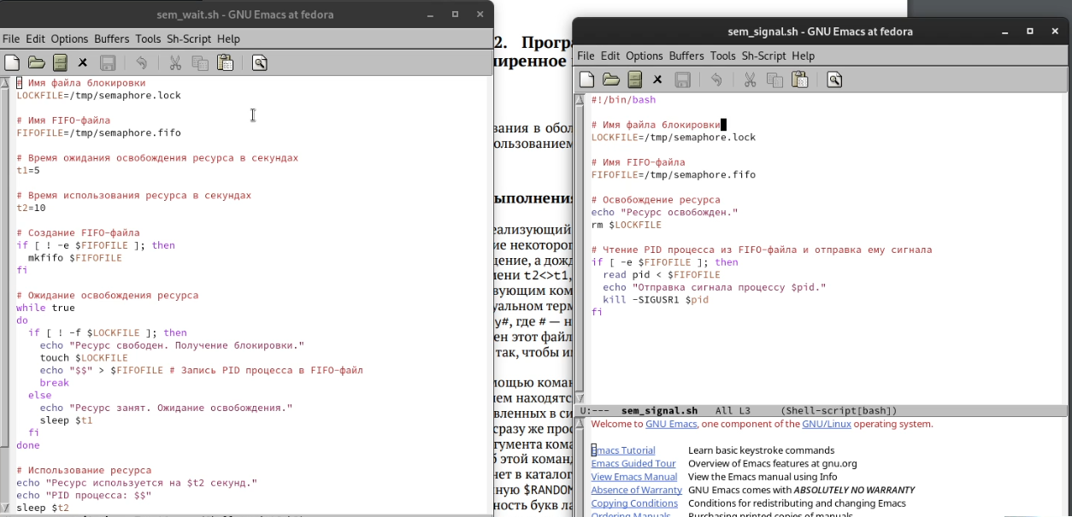
Рис. 1: Написание первой программы
- Здесь я выполнил код первой программы, и она заработала так, как и должна была работать (рис. fig. 2)
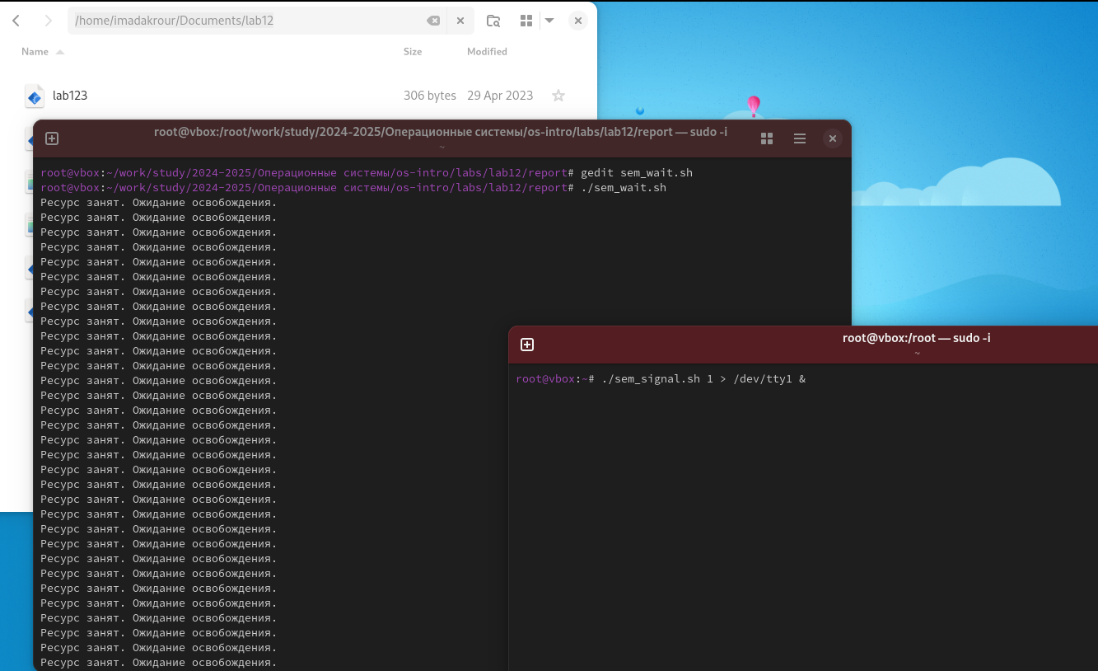
Рис. 2: выполнение первой программы
- После этого я написал скрипт bash, который использует содержимое map log /usr/share/man/man1. Он содержит архивы текстовых файлов, содержащих справку по большинству программ и команд, установленных в системе, а затем отображает справку по выбранной команде (рис. fig. 3)
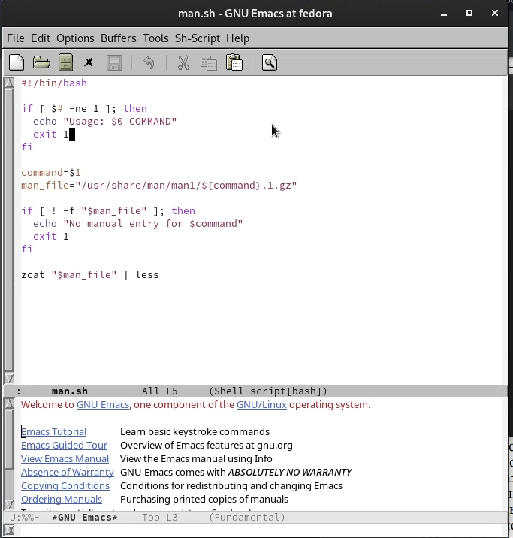
Рис. 3: Написание второй программы
- после этого я выполнил код скрипта, чтобы проверить справку команды cp, и он показал мне справку этой команды (рис. fig. 4)
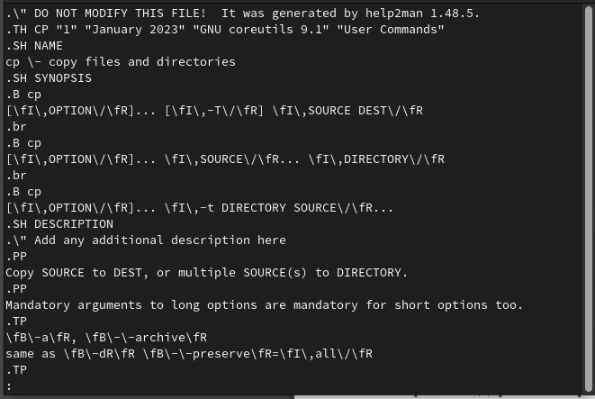
Рис. 4: выполнение второй программы
- и, наконец, используя переменную $random, я написал программу, которая генерирует случайный латинский алфавит (рис. fig. 5)
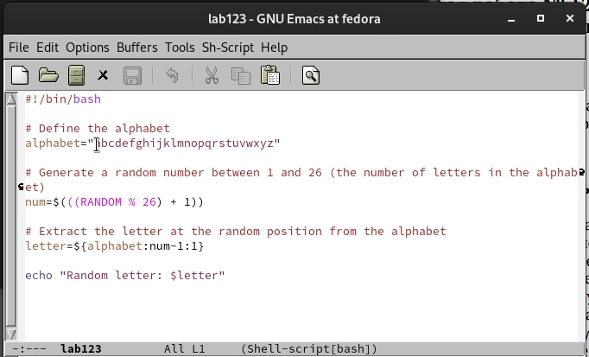
Рис. 5: Написание третьей программы
- а потом я выполнил программу, и все заработало (рис. fig. 6)
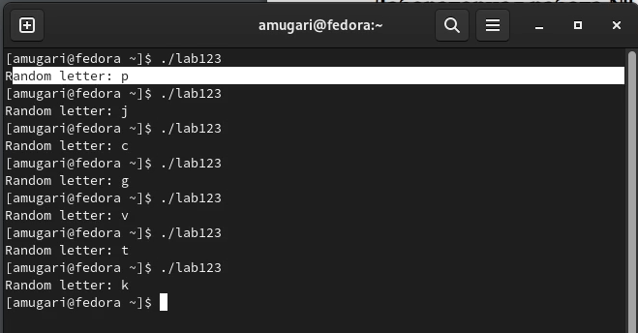
Рис. 6: выполнение третьей программы

2.1 Контрольные вопросы:
- Синтаксическая ошибка в строке: необходимо заключить $1 в двойные кавычки, чтобы избежать проблем с пробелами в аргументах. Также необходимо добавить скобки вокруг условия: while [ “$1” != “exit” ]
- Для объединения нескольких строк в одну можно использовать оператор конкатенации . (точка) или просто перенос строки с использованием обратного слеша .
- Утилита seq предназначена для генерации последовательностей чисел. Она принимает три аргумента: начальное значение, конечное значение и шаг. Можно реализовать аналогичный функционал с помощью цикла for или while в bash.
- Результат вычисления выражения $((10/3)) будет равен 3. При делении целых чисел результат округляется в меньшую сторону.
- Bash и zsh - это обе командные оболочки Unix. Основные отличия между ними заключаются в том, что zsh предоставляет больше возможностей для автодополнения, расширенную подсветку синтаксиса и более продвинутые возможности встроенного языка программирования.
- Синтаксис данной конструкции верен. Это цикл for, который использует арифметическое выражение для задания начального значения, условия продолжения цикла и шага.
- Bash - это язык сценариев оболочки Unix. Он имеет синтаксис, похожий на язык программирования C, и предназначен для автоматизации задач командной строки. Он удобен для написания скриптов для автоматизации рутинных задач и не требует специальных знаний программирования. Преимущества bash включают простоту использования, мощные возможности текстовой обработки и доступность на большинстве Unix-подобных систем. Недостатки bash включают ограниченные возможности встроенного языка программирования и ограниченную поддержку многопоточности. В сравнении с другими языками программирования, такими как Python или Ruby, bash не так мощен и не предоставляет таких возможностей для разработки крупномасштабных приложений.

2.2 выводы по результатам выполнения заданий:
- В ходе этой лабораторной работы у меня была возможность научиться программировать в операционной системе UNIX и приобрести практические навыки написания сложного кода с использованием логических управляющих структур и циклов.

3 Выводы, согласованные с целью работы:
- Изучить основы программирования в оболочке ОС UNIX. Научиться писать более сложные командные файлы с использованием логических управляющих конструкций и циклов.

